Github : https://github.com/TinTinWinata/QualifReact  
Web : <https://jetx-github.netlify.app/>

**Home**Berisikan repository github dari TinTinWinata data diambil menggunakan API Dari github yang menggunakan Sistema GraphQL

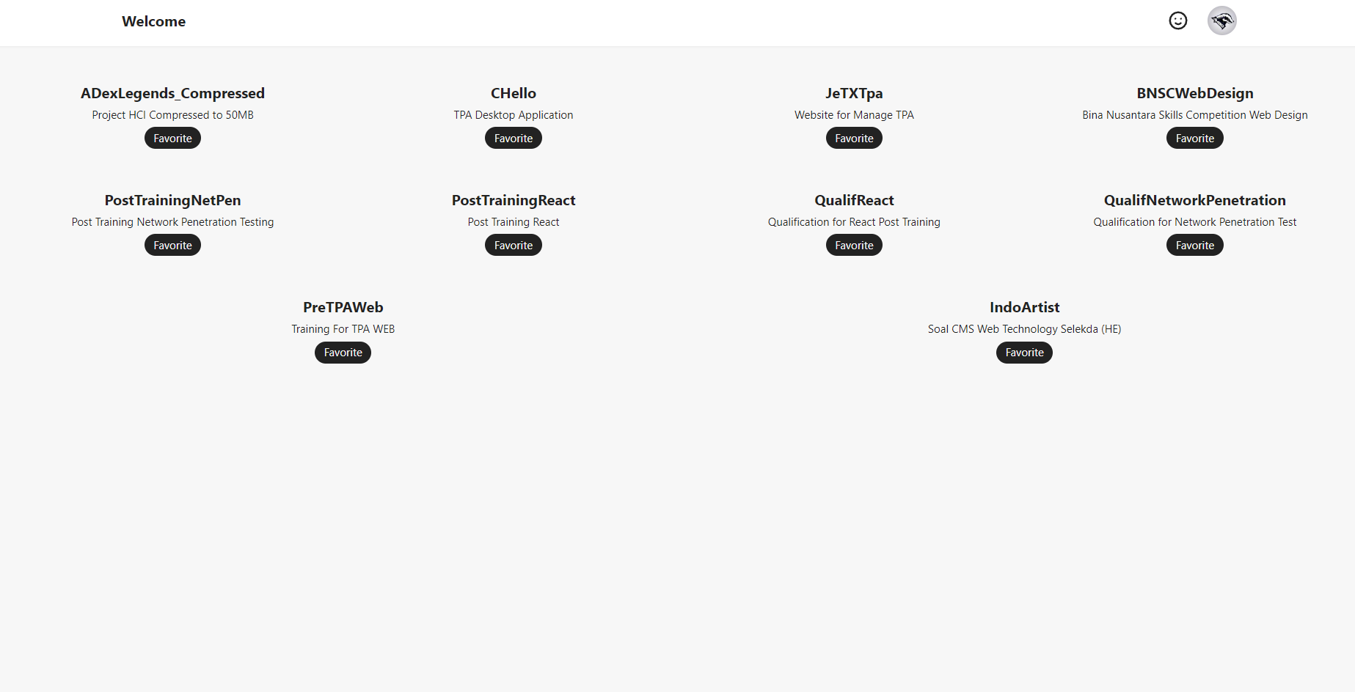

**Navbar (Mobile)**

Jika ukuran mobile navbar akan berubah bentuk menjadi seperti ini

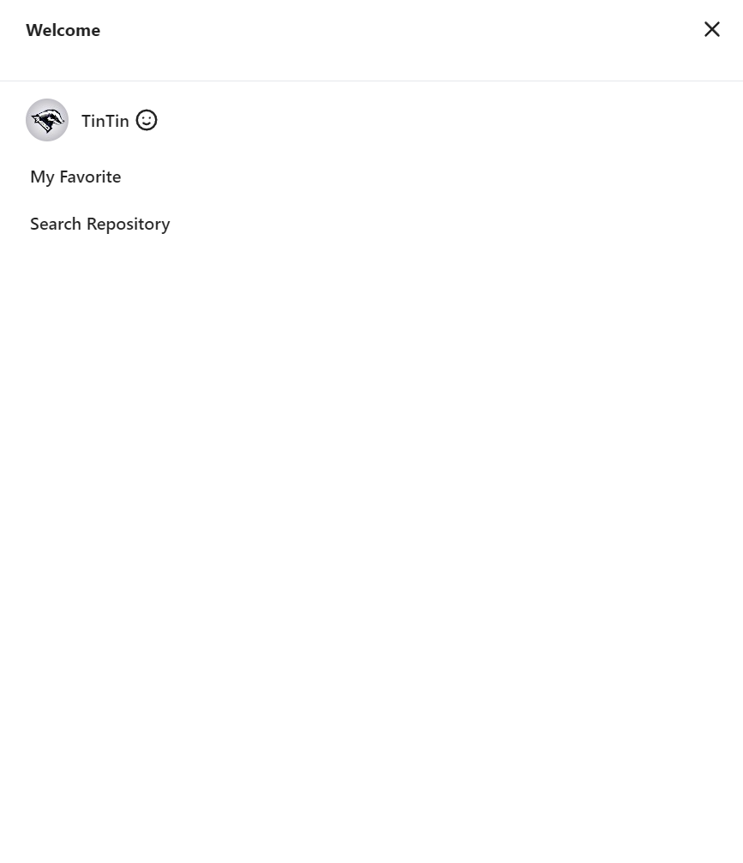

**Favorite**

Pada home dapat memilih repository yang ingin di favorite. Jika sudah di favorite maka akan terlihat pada page favorite.

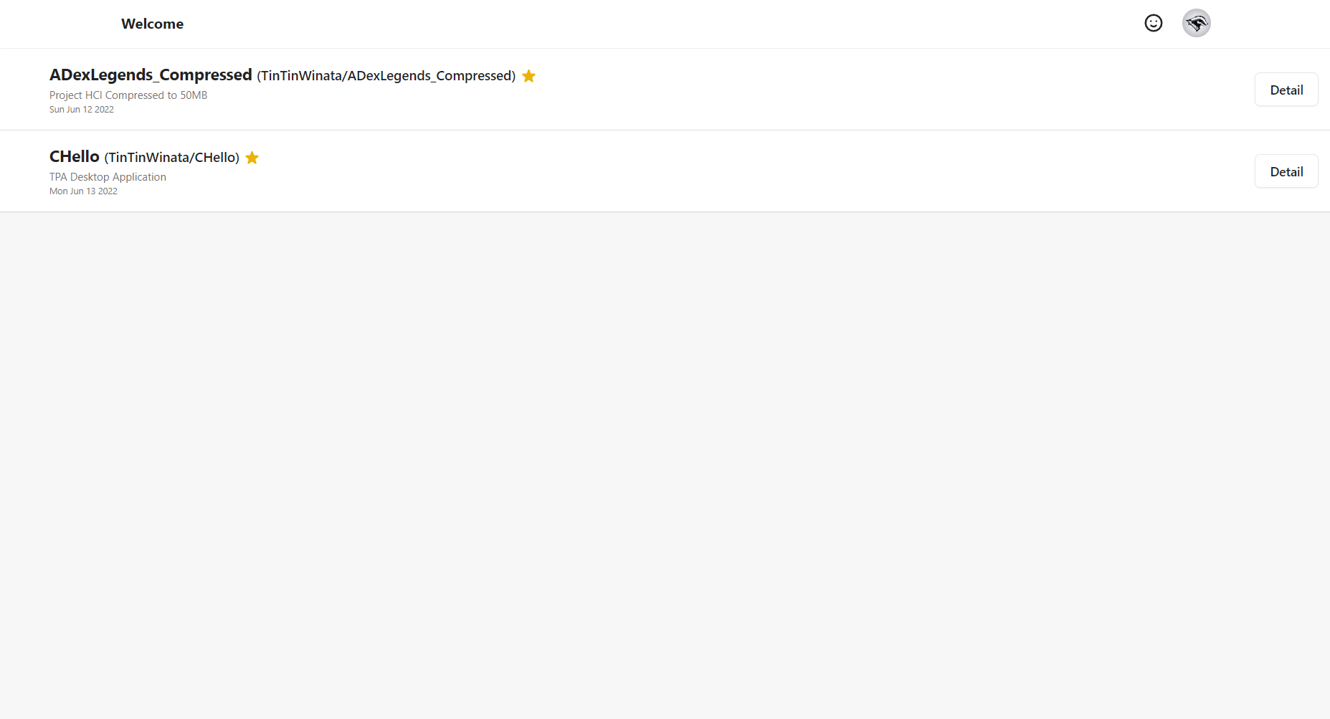

**Menu Detail**

Pada menu detail terdapat 2 API Tambahan, yaitu API Gambar (unsplash) dan API Quote (type.fit), API ini dipakai secara biasa menggunakan Axios. Pada API Gambar, gambar akan mencari keywoards yang berhubungan dengan Nama Repository. Jika keywoard tidak ditemukan maka gambar akan berubah menjadi Picsum

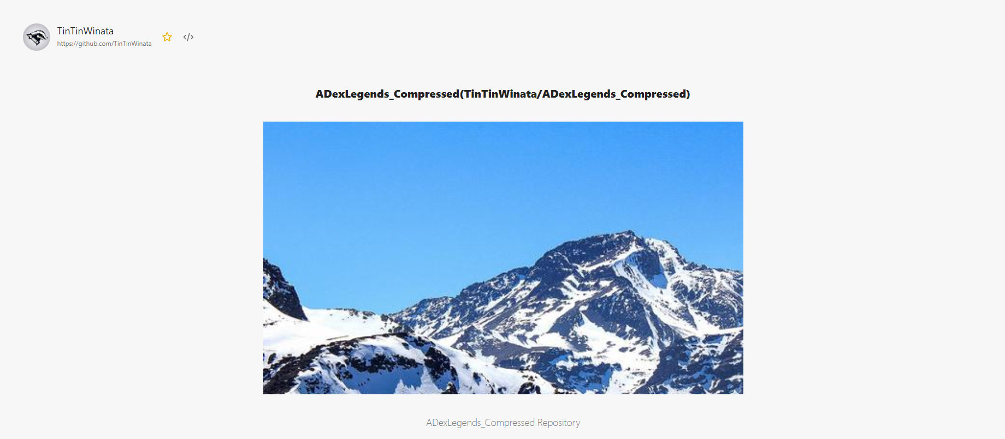

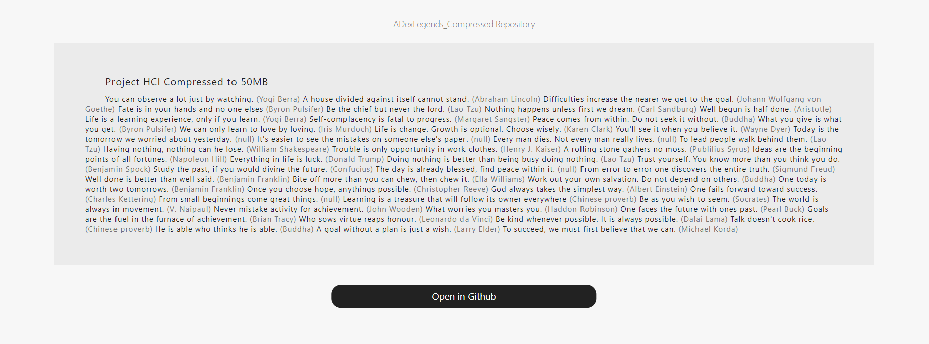

**Page Search**

Search page memerlukan 1 input untuk mencari repository name dari repository github jika, ada maka repository ini akan langsung merunjuk kepada halaman detail, jika tidak ditemukan maka halaman detail akan balik kemenu.

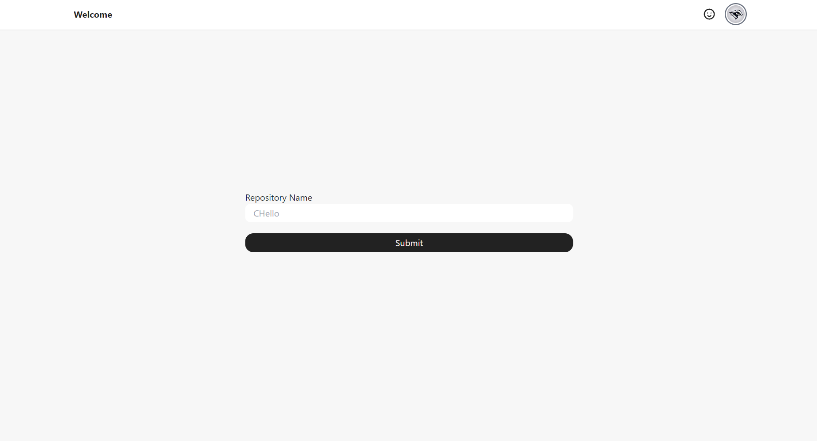

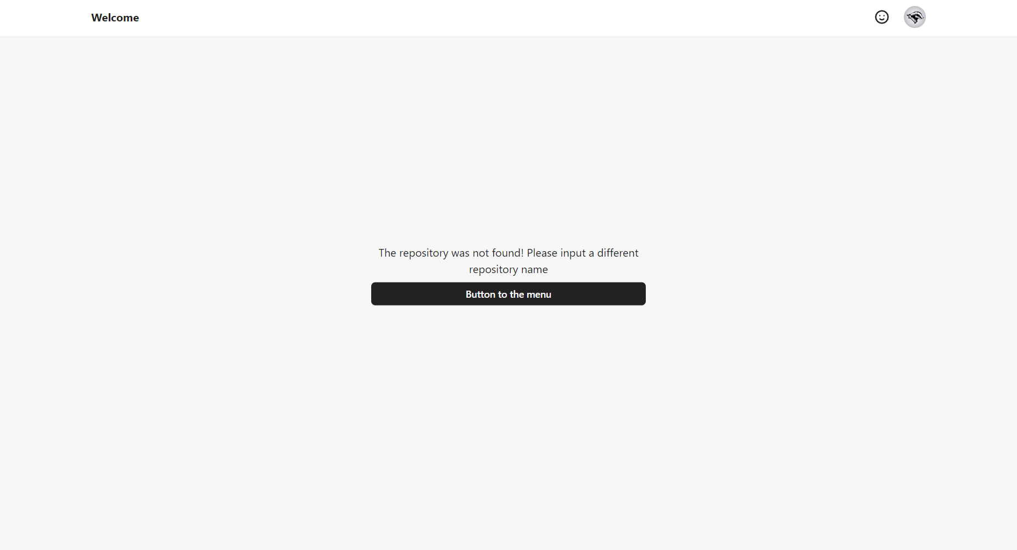

**Theme**

Theme dapat diganti dengan cara mengklik emoticon disebelah profile

